课 程 设 计

课程名称: Java程序设计课程设计
设计课题: 学生信息管理系统设计
指导教师:

专业： 班级：
姓名： 学号：

二O二六年 6月 日
Java程序设计课程设计

设计要求 （1）分组后，每组抽取一个题目，每人完成该题目
的一个功能模块的设计；
（2）winform应用程序实现（代码须锯齿型书写格式）；
（3）必须上机调试通过；
（4）每人单独完成一份完整的课程设计报告。

课 题 发 给 日 期 2026年5月20日

1、程序功能菜单等界面设计情况：
2、功能全面，是否达到设计要求：
3、答辩情况：
4、课设报告完成情况：
5、出勤情况：

评分：

面向对象程序设计A课程设计任务书

一、课程设计目的
1、巩固并加深学生对Java程序设计知识的理解；
2、培养学生面向对象的程序设计思想，使学生认识面向过程和面向对象两种设计方法的区别；
3、进一步掌握和应用IDEA开发环境；
4、提高运用Java解决实际问题的能力；
5、初步掌握开发小型实用软件的基本方法，能独立设计、实现具有实际功能的小系统；
6、掌握书写程序设计开发文档的能力（书写课程设计实验报告）。

二、课程设计要求
1、根据分组情况对规定的课程设计题目要求进行分析、设计；
2、利用IDEA独立编写程序代码，并调试程序使其能正确运行；
3、源程序要有适当的注释，使程序容易阅读；
4、设计完成的软件要便于操作和使用，采用模块化设计方法；
5、要求系统的用户界面尽量简单、合理，鼓励学生自动增加新功能模块（视情况可另行加分）；
6、完成并提交课程设计报告，具体要求见相关说明文档。
三、课程设计内容
学生信息管理系统设计
1、问题描述
学生信息包括：学号、姓名、性别、年龄、班级等信息。
小学生除了包括学生所有信息外，还包括英语、数学和语文成绩。
中学生除了包括小学生所有信息外，还包括地理、历史成绩、家庭住址等信息。
大学生除了包括学生所有信息外，还包括专业、家庭地址、联系方式等信息。
2、功能要求
（1）添加功能：程序能够添加不同学生的记录，提供选择界面供用户选择所要添加的类别，要求学号要唯一，如果添加了重复学号的记录时，则提示数据添加重复并取消添加。
（2）查询功能：可根据学号、姓名等信息对已添加的学生记录进行查询，如果未找到，给出相应的提示信息，如果找到，则显示相应的记录信息。
（3）显示功能：可显示当前系统中所有学生的记录，每条记录占据一行。
（4）编辑功能：可根据查询结果对相应的记录进行修改，修改时注意学号的唯一性。
（5）删除功能：主要实现对已添加的学生记录进行删除。如果当前系统中没有相应的记录，则提示“记录为空！”并返回操作。
（6）统计功能：能根据多种参数进行统计。能统计学生人数、按性别统计、按年龄统计等。
（7）保存功能：可将当前系统中各类记录存入文件中，存入方式任意。
（8）读取功能：可将保存在文件中的信息读入到当前系统中，供用户进行使用。
3、问题的解决方案
根据系统功能要求，可以将问题解决分为以下步骤：
（1）应用系统分析，建立该系统的功能模块框图以及界面的组织和设计；
（2）分析系统中的各个实体及它们之间的关系；
（3）根据问题描述，设计系统的类层次；
（4）完成类层次中各个类的描述；
（5）完成类中各个成员函数的定义；
（6）完成系统的应用模块；
（7）功能调试；
（8）完成系统总结报告。

前言

本学生信息管理系统基于Java语言与MySQL数据库开发，依托《数据库原理及应用（MySQL版）》课程所学理论知识完成设计与落地。系统针对中小型院校日常教务管理需求，围绕学生学籍信息维护场景，实现学生信息添加、修改、删除、条件查询、数据统计、文件备份与恢复等全套业务功能。

项目采用JDBC技术实现Java程序和MySQL数据库交互，选用students.txt作为本地备份文件，形成数据库持久存储+文本离线备份双重存储机制。开发过程紧扣面向对象封装思想、数据库范式设计、SQL增删改查等课堂知识点，把课本理论转化为可独立运行的实用软件，在实操中巩固编程与数据库实操能力。

系统在设计阶段完善字段校验逻辑，对学号唯一性、年龄与成绩数字格式做录入限制，避免脏数据入库；同时优化异常提示逻辑，针对数据库断开、主键重复、文件缺失等常见问题添加友好提醒，提升程序容错性与使用便捷度。本次课程设计完整走完需求调研、数据库建模、代码开发与调试测试全流程，切实打通理论与实操的壁垒，查漏补缺自身编程短板，深刻体会软件开发规范化流程，也为后续同类管理系统开发积累宝贵实践经验。

目录
一、需求分析
1.1 项目背景---------------------------------------------1
1.2 功能需求---------------------------------------------1
1.3 数据需求---------------------------------------------1
1.4 运行环境---------------------------------------------1
二、概要设计
2.1 系统总体架构框图-------------------------------------2
2.2 数据库E-R图设计-------------------------------------3
2.3 主程序业务流程图-------------------------------------4
三、详细设计
3.1 系统功能模块划分-------------------------------------5
3.2 数据库详细表结构设计---------------------------------5
3.3 核心实体类结构说明-----------------------------------6
3.4 数据库操作类、工具类设计-----------------------------7
3.5 主要函数功能与参数说明-------------------------------8
四、源程序清单和执行结果
4.1 项目分层源码-----------------------------------------9
4.2 MySQL建表SQL语句-----------------------------------23
4.3 各功能运行结果截图----------------------------------23
五、用户使用说明
5.1 项目部署与运行步骤----------------------------------28
5.2 系统各功能使用说明----------------------------------28
5.3 软件使用注意事项------------------------------------29
六、调试与测试
6.1 功能测试用例----------------------------------------29
6.2 常见bug及解决办法----------------------------------30
七、总结、附录和参考资料
7.1 项目开发总结----------------------------------------30
7.2 附录：完整源码、数据库脚本--------------------------31
7.3 参考文献--------------------------------------------46

一、需求分析

1.1 项目背景

传统纸质管理学生档案效率低，不同学段学生信息内容不一，人工统计整理繁琐。为实现电子化管理，采用Java结合MySQL开发本系统，分类管理小学、中学、大学生信息，完成信息增删改查与数据统计，提升教务管理效率。

1.2 功能需求

1. 添加：可选小学/中学/大学分类录入信息，学号唯一，重复学号提示添加失败。

2. 查询：支持按学号、姓名检索学生信息，无匹配数据则提示未找到。

3. 浏览：一键展示全部学生数据，单条信息单独成行。

4. 修改：依托查询结果更新信息，修改后保证学号不重复。

5. 删除：删除指定学生记录，无数据时提示记录为空。

6. 统计：实现总人数、性别分布、年龄段多维度数据统计。

7. 保存：将数据库内全部学生信息导出保存至本地文件。

8. 读取：读取本地文件数据，批量导入系统数据库。

1.3 数据需求

1. 通用字段：学号、姓名、性别、年龄、班级（学号主键唯一）

2. 小学生：英语、数学、语文成绩

3. 中学生：地理、历史成绩、家庭住址

4. 大学生：专业、住址、联系方式

1.4 运行环境

• 开发语言：Java

• 开发工具：IDEA

• JDK版本：JDK1.8及以上

• 数据库：MySQL5.7/8.0（JDBC连接）

• 操作系统：Windows

二、概要设计

2.1系统总体架构框图
如图1-1所示：
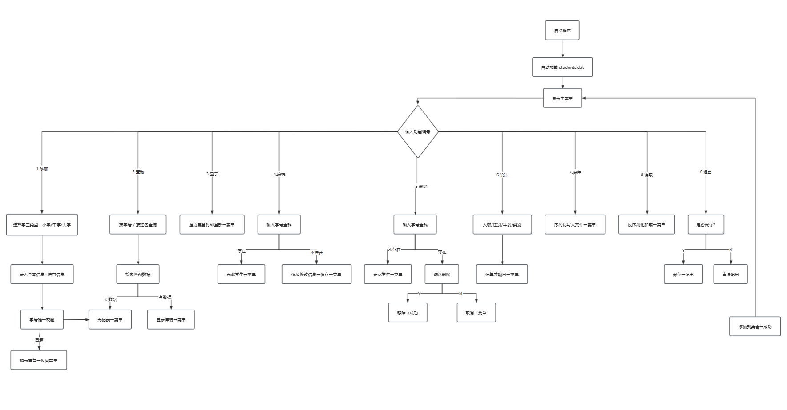

图1-1

2.2数据库E-R图设计
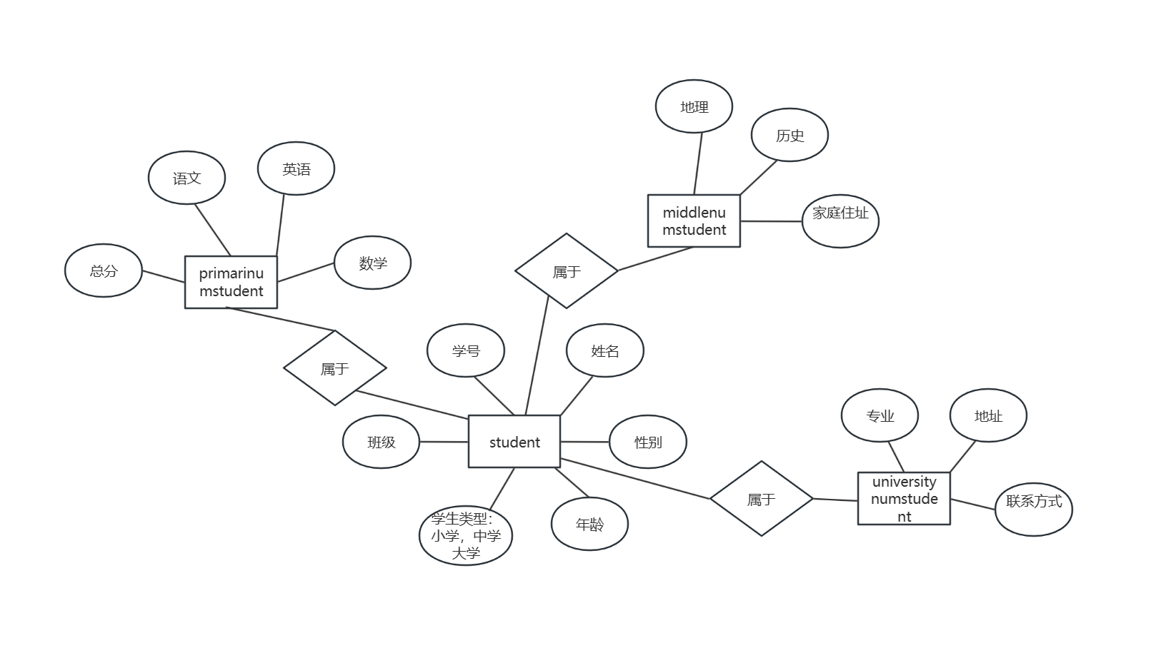
如图1-2所示：

图1-2

2.3主程序业务流程图
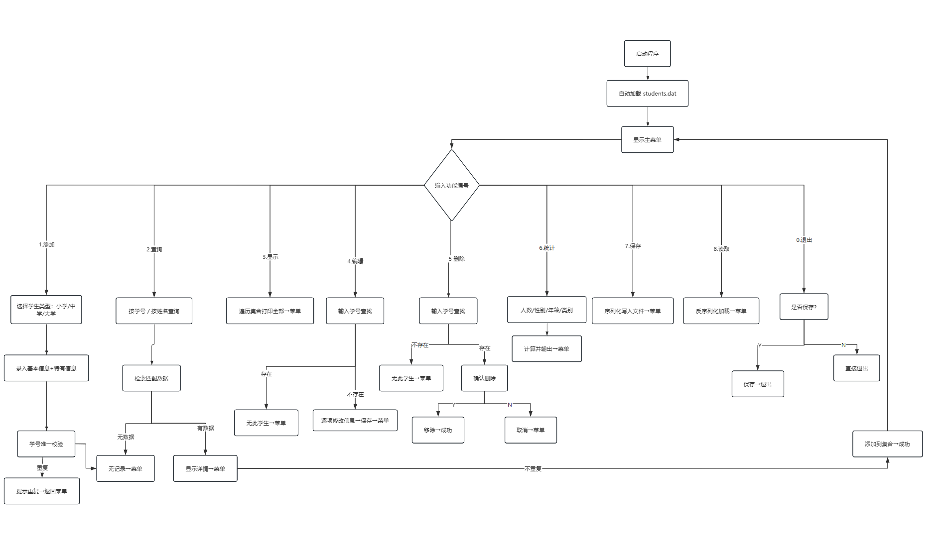
如图1-3所示：

图1-3

三、详细设计

3.1 系统功能模块划分
1. 实体模块
依托Java面向对象继承特性搭建学生实体体系，设计父类numStudent，统一封装学号、姓名、性别、年龄、班级等所有学生共用的基础属性与通用成员方法。在此基础上派生小学生、中学生、大学生三个子类，依据不同学段的业务特点扩充独有字段与专属业务方法，利用继承减少重复代码，实现不同类型学生数据分类存储与差异化管理，符合项目分层与面向对象设计思想。

2. DAO数据访问模块
采用JDBC技术完成应用程序与MySQL数据库的链路连接，单独封装数据库配置类统一管理连接地址、账号、密码，便于后期维护修改。numStudentSystem层集中封装学生信息新增、删除、修改、条件查询、数据统计等全套数据库操作方法，将数据库交互逻辑与上层业务代码解耦，所有SQL操作统一在此模块处理，提升代码规范性与后期维护效率

3. 菜单交互模块
以控制台字符菜单作为人机交互载体，系统启动后循环打印功能菜单，接收用户键盘输入的选择指令，根据指令跳转至对应功能模块，是各个业务功能的统一调用入口。模块包含输入合法性校验，对非规范选项给出提示，优化操作体验，串联其余所有功能模块。

4. 文件存取模块
基于Java IO流实现文本文件读写逻辑，一方面可将数据库内全部学生数据序列化写入students.dat，完成离线数据备份；另一方面支持读取本地目标文件内容，解析数据格式后批量插入数据库，实现故障后的数据恢复，弥补纯数据库存储丢失数据的风险，完善系统数据安全保障机制。

3.2数据库详细表结构设计
数据库名称:studentdata
数据表名称：student_data

数据库详细表结构设计如表1所示：
字段名 | 字段类型 | 约束 | 字段说明
id | VARCHAR(20) | PRIMARY KEY（主键） | 学生学号，唯一标识
name | VARCHAR(50) | 非空 | 学生姓名
gender | VARCHAR(10) | - | 学生性别
age INT | INT | - | 学生年龄
class_name | VARCHAR(50) | - | 所在班级
student_type | VARCHAR(20) | - | 学生类型：小学生/中学生/大学生
all_info | TXT | - | 学生扩展详情（成绩/专业/住址等信息）
表1

3.3 核心类说明
1. numStudent类（学生父类）
• 功能：封装全体学生通用属性，作为小学生、中学生、大学生的父类。
• 成员变量：
○ String id：学号
○ String name：姓名
○ String gender：性别
○ int age：年龄
○ String className：班级
• 方法：构造方法、getType、getInfo、toString()

2. PrimarynumStudent类（小学生类，继承numStudent）
• 功能：继承父类属性，扩展小学生独有科目成绩。
• 成员变量：
○ double chinese：语文成绩
○ double math：数学成绩
○ double english：英语成绩
• 方法：构造方法、getType、getInfo、getTotalScore、重写toString()

3. MiddlenumStudent类（中学生类，继承PrimarynumStudent）
• 功能：继承小学生全部属性，新增中学科目与住址信息。
• 成员变量：
○ double geography：地理成绩
○ double history：历史成绩
○ String address：家庭住址
• 方法：构造方法、getType、getInfo、getTotalScore、重写toString()

4. UniversitynumStudent类（大学生类，继承numStudent）
• 功能：继承父类属性，扩展大学专属信息。
• 成员变量：
○ String major：专业
○ String homeAddr：家庭地址
○ String phone：联系方式
• 方法：构造方法、getType、getInfo、重写toString()

5. Main类（菜单主控类）
• 功能：控制台打印菜单，接收用户选择，调度各类方法完成业务。
• 方法：while()、switch()

3.4 数据库操作类，工具类设计
1. DBUtil（JDBC连接工具类）
• 功能：统一封装MySQL连接、资源关闭，简化数据库连接代码。
• 方法：Connection()获取连接。

2. numStudentSystem（学生数据操作类）
• 功能：依托DBUtil实现学生信息增删改查、数据统计。
• 方法：addStudent()、queryStudent()、displayAllStudent()、editStudent()、deleteStudent()、statistics()

3. FileUtil（文件读写工具类）
• 功能：实现数据导出本地文件、读取文件批量入库。
• 方法：saveToFile()、loadFromFile()

4. Manager（系统主控菜单类）
• 功能：控制台打印操作菜单，接收用户选择，调度工具类执行业务。
• 方法：while()展示菜单、switch()启动系统循环。

3.5主要函数功能与参数说明
1. 添加学生：public void addStudent(Student stu)
• 参数：stu，学生子类对象
• 功能：可选学生类别录入信息，重复学号提示添加重复并取消入库；学号合法则插入数据库，并备份到sql中。

2. 查询学生：public void queryStudent(String info,int mark)
• 参数：info为检索内容，mark区分学号/姓名查询
• 功能：SQL查询数据库，找到则返回学生记录，未找到给出提示信息。

3. 显示全部：publi void displayAllStudent()
• 无参数
• 功能：查询数据库所有学生数据，控制台每条记录单独一行展示。

4. 修改学生：public void editStudent(Student stu)
• 参数：stu为修改后的学生对象
• 功能：依托查询结果修改，校验数据库学号唯一性，更新库内数据。

5. 删除学生：public void deleteStudent(String id)
• 参数：id为待删学号
• 功能：根据学号检索数据库，无对应记录提示“记录为空！”，有数据则删除库中记录。

- 统计数据：public void statistic(int type)
• 参数：type为统计类型
• 功能：通过SQL统计数据库学生总数、性别分布、年龄分组数据。

7. 保存文件：public void saveToFile(List<Student> list,String path)
• 参数：list是数据库查出的全量学生，path为文件路径
• 功能：从MySQL读取全部数据，将数据存入本地文件。

8. 读取文件：public void loadFromFile(String path)
• 参数：path为文件路径
• 功能：读取本地文件信息，解析后批量存入MySQL数据库。

四、源程序清单和执行结果

4.1项目分层源码

项目目录
src/
└─com/student/
├─entity // 实体层：学生父类+小/中/大学生
│ ├─numStudent.java
│ ├─PrimarynumStudent.java
│ ├─MiddlenumStudent.java
│ └─UniversitynumStudent.java
├─dao // 数据访问层：本地文件读写+MySQL入库
│ └─SQLSave.java
├─service // 业务层：业务逻辑
│ ├─numStudentSystem.java
│ └─Student.java
└─controller // 控制层：菜单交互入口
└─StudentController.java

1.entity包
numStudent.java
import java.io.*;
abstract class numStudent implements Serializable {
public String id;
public String name;
public String gender;
public int age;
public String className;
public numStudent() {}
public numStudent(String id, String name, String gender, int age, String className) {
this.id = id;
this.name = name;
this.gender = gender;
this.age = age;
this.className = className;
}
public abstract String getType();
public abstract String getInfo();
@Override
public String toString() {
return String.format("%s\t%s\t%s\t%d\t%s\t%s",
getType(), id, name, age, gender, className);
}
}
PrimarynumStudent.java

class PrimarynumStudent extends numStudent {
public double english;
public double math;
public double chinese;
public PrimarynumStudent() {}
public PrimarynumStudent(String id, String name, String gender, int age,
String className, double english, double math, double chinese) {
super(id, name, gender, age, className);
this.english = english;
this.math = math;
this.chinese = chinese;
}
public double getTotalScore() {
return english + math + chinese;
}
@Override
public String getType() {
return "小学生";
}
@Override
public String getInfo() {
return String.format("英语:%.1f\t数学:%.1f\t语文:%.1f\t总分:%.1f",
english, math, chinese, getTotalScore());
}
@Override
public String toString() {
return super.toString() + String.format("\t%.1f\t%.1f\t%.1f\t\t\t\t%.1f",
english, math, chinese, getTotalScore());
}
}
MiddlenumStudent.java
class MiddlenumStudent extends PrimarynumStudent {
public double geography;
public double history;
public String address;
public MiddlenumStudent() {}
public MiddlenumStudent(String id, String name, String gender, int age, String className,
double english, double math, double chinese,
double geography, double history, String address) {
super(id, name, gender, age, className, english, math, chinese);
this.geography = geography;
this.history = history;
this.address = address;
}
@Override
public double getTotalScore() {
return super.getTotalScore() + geography + history;
}
@Override
public String getType() {
return "中学生";
}
@Override
public String getInfo() {
return String.format("英语:%.1f\t数学:%.1f\t语文:%.1f\t地理:%.1f\t历史:%.1f\t总分:%.1f\n\t家庭住址:%s",
english, math, chinese, geography, history, getTotalScore(), address);
}
@Override
public String toString() {
return super.toString() + String.format("\t%.1f\t%.1f\t%s",
geography, history, address);
}
}
UniversitynumStudent.java
class UniversitynumStudent extends numStudent {
private static boolean sqlEnabled = true;
public String major;
public String address;
public String phone;
public UniversitynumStudent() {}
public UniversitynumStudent(String id, String name, String gender, int age, String className,
String major, String address, String phone) {
super(id, name, gender, age, className);
this.major = major;
this.address = address;
this.phone = phone;
}
@Override
public String getType() {
return "大学生";
}
@Override
public String getInfo() {
return String.format("专业:%s\t地址:%s\t电话:%s", major, address, phone);
}
@Override
public String toString() {
return super.toString() + String.format("\t%s\t%s\t%s\t\t\t",
major, address, phone);
}
}

2.dao层
SQLSave.java
class SQLSave {
// ========== 修改下面两行为你的数据库信息 ==========
private static final String USER = "root";
private static final String PASSWORD = "Aa23577573!";
// ================================================
private static final String URL = "jdbc:mysql://localhost:3306/studentdata?serverTimezone=Asia/Shanghai";
private static Connection conn = null;
private static void connect() {
try {
Class.forName("com.mysql.cj.jdbc.Driver");
conn = DriverManager.getConnection(URL, USER, PASSWORD);
createTable();
System.out.println("✓ SQL连接成功，数据将自动备份");
} catch (Exception e) {
System.out.println("提示：SQL未连接，程序正常运行");
}
}
private static void createTable() throws SQLException {
conn.createStatement().execute("CREATE TABLE IF NOT EXISTS student_data (" +
"id VARCHAR(20) PRIMARY KEY," +
"name VARCHAR(50)," +
"gender VARCHAR(10)," +
"age INT," +
"class_name VARCHAR(50)," +
"student_type VARCHAR(20)," +
"all_info TEXT)");
}
public static void save(List<numStudent> students) {
if (conn == null) connect();
if (conn == null) return;
try {
conn.createStatement().execute("DELETE FROM student_data");
for (numStudent s : students) {
String sql = "INSERT INTO student_data VALUES (?,?,?,?,?,?,?)";
PreparedStatement pstmt = conn.prepareStatement(sql);
pstmt.setString(1, s.id);
pstmt.setString(2, s.name);
pstmt.setString(3, s.gender);
pstmt.setInt(4, s.age);
pstmt.setString(5, s.className);
pstmt.setString(6, s.getType());
pstmt.setString(7, s.getInfo());
pstmt.executeUpdate();
}
System.out.println("✓ 数据已同步到SQL");
} catch (SQLException e) {}
}
}

3.service层
numStudentSystem.java
public void addStudent() {
System.out.println("\n========== 添加学生 ==========");
System.out.println("1. 小学生");
System.out.println("2. 中学生");
System.out.println("3. 大学生");
System.out.print("请选择学生类别: ");
int choice = getIntInput();
if (choice < 1 || choice > 3) {
System.out.println("输入错误！");
return;
}
System.out.print("请输入学号: ");
String id = scanner.nextLine().trim();
if (findStudentById(id) != null) {
System.out.println("错误：学号已存在，添加失败！");
return;
}
System.out.print("请输入姓名: ");
String name = scanner.nextLine().trim();
System.out.print("请输入性别: ");
String gender = scanner.nextLine().trim();
System.out.print("请输入年龄: ");
int age = getIntInput();
System.out.print("请输入班级: ");
String className = scanner.nextLine().trim();
switch (choice) {
case 1:
System.out.print("请输入英语成绩: ");
double english = getDoubleInput();
System.out.print("请输入数学成绩: ");
double math = getDoubleInput();
System.out.print("请输入语文成绩: ");
double chinese = getDoubleInput();
students.add(new PrimarynumStudent(id, name, gender, age, className, english, math, chinese));
break;
case 2:
System.out.print("请输入英语成绩: ");
double eng = getDoubleInput();
System.out.print("请输入数学成绩: ");
double mat = getDoubleInput();
System.out.print("请输入语文成绩: ");
double chi = getDoubleInput();
System.out.print("请输入地理成绩: ");
double geo = getDoubleInput();
System.out.print("请输入历史成绩: ");
double his = getDoubleInput();
System.out.print("请输入家庭住址: ");
String addr = scanner.nextLine().trim();
students.add(new MiddlenumStudent(id, name, gender, age, className, eng, mat, chi, geo, his, addr));
break;
case 3:
System.out.print("请输入专业: ");
String major = scanner.nextLine().trim();
System.out.print("请输入家庭地址: ");
String address = scanner.nextLine().trim();
System.out.print("请输入联系方式: ");
String phone = scanner.nextLine().trim();
students.add(new UniversitynumStudent(id, name, gender, age, className, major, address, phone));
break;
}
System.out.println("添加成功！");
SQLSave.save(students);
}
private int getIntInput() {
while (true) {
try {
int value = Integer.parseInt(scanner.nextLine().trim());
return value;
} catch (NumberFormatException e) {
System.out.print("请输入正确的数字: ");
}
}
}
private double getDoubleInput() {
while (true) {
try {
double value = Double.parseDouble(scanner.nextLine().trim());
return value;
} catch (NumberFormatException e) {
System.out.print("请输入正确的数字: ");
}
}
}
public void queryStudent() {
System.out.println("\n========== 查询学生 ==========");
System.out.println("1. 按学号查询");
System.out.println("2. 按姓名查询");
System.out.print("请选择查询方式: ");
int choice = getIntInput();
List<numStudent> results = new ArrayList<>();
if (choice == 1) {
System.out.print("请输入学号: ");
String id = scanner.nextLine().trim();
numStudent s = findStudentById(id);
if (s != null) results.add(s);
} else if (choice == 2) {
System.out.print("请输入姓名: ");
String name = scanner.nextLine().trim();
results = findStudentsByName(name);
} else {
System.out.println("输入错误！");
return;
}
if (results.isEmpty()) {
System.out.println("未找到相关记录！");
} else {
displayStudents(results);
}
}
private numStudent findStudentById(String id) {
for (numStudent s : students) {
if (s.id.equals(id)) {
return s;
}
}
return null;
}
private List<numStudent> findStudentsByName(String name) {
List<numStudent> results = new ArrayList<>();
for (numStudent s : students) {
if (s.name.contains(name)) {
results.add(s);
}
}
return results;
}
private void displayStudents(List<numStudent> list) {
System.out.println("类别\t学号\t姓名\t年龄\t性别\t班级\t成绩信息");
System.out.println("----------------------------------------------------------------------------------------------------");
for (numStudent s : list) {
System.out.println(s.toString());
System.out.println("详细信息: " + s.getInfo());
System.out.println("----------------------------------------------------------------------------------------------------");
}
}
public void displayAllStudents() {
if (students.isEmpty()) {
System.out.println("当前系统中没有学生记录！");
return;
}
System.out.println("\n========== 所有学生信息 ==========");
displayStudents(students);
}
public void editStudent() {
System.out.println("\n========== 编辑学生信息 ==========");
if (students.isEmpty()) {
System.out.println("记录为空，没有可编辑的学生！");
return;
}
System.out.print("请输入要编辑的学生学号: ");
String id = scanner.nextLine().trim();
numStudent student = findStudentById(id);
if (student == null) {
System.out.println("未找到该学生！");
return;
}
System.out.println("当前信息：");
System.out.println(getStudentDetail(student));
System.out.println("\n请输入新的信息（直接回车表示不修改）：");
System.out.print("新姓名: ");
String name = scanner.nextLine().trim();
if (!name.isEmpty()) student.name = name;
System.out.print("新性别: ");
String gender = scanner.nextLine().trim();
if (!gender.isEmpty()) student.gender = gender;
System.out.print("新年龄: ");
String ageStr = scanner.nextLine().trim();
if (!ageStr.isEmpty()) student.age = Integer.parseInt(ageStr);
System.out.print("新班级: ");
String className = scanner.nextLine().trim();
if (!className.isEmpty()) student.className = className;
if (student instanceof PrimarynumStudent) {
PrimarynumStudent ps = (PrimarynumStudent) student;
System.out.print("新英语成绩: ");
String eng = scanner.nextLine().trim();
if (!eng.isEmpty()) ps.english = Double.parseDouble(eng);
System.out.print("新数学成绩: ");
String math = scanner.nextLine().trim();
if (!math.isEmpty()) ps.math = Double.parseDouble(math);
System.out.print("新语文成绩: ");
String chi = scanner.nextLine().trim();
if (!chi.isEmpty()) ps.chinese = Double.parseDouble(chi);
} else if (student instanceof MiddlenumStudent) {
MiddlenumStudent ms = (MiddlenumStudent) student;
System.out.print("新英语成绩: ");
String eng = scanner.nextLine().trim();
if (!eng.isEmpty()) ms.english = Double.parseDouble(eng);
System.out.print("新数学成绩: ");
String math = scanner.nextLine().trim();
if (!math.isEmpty()) ms.math = Double.parseDouble(math);
System.out.print("新语文成绩: ");
String chi = scanner.nextLine().trim();
if (!chi.isEmpty()) ms.chinese = Double.parseDouble(chi);
System.out.print("新地理成绩: ");
String geo = scanner.nextLine().trim();
if (!geo.isEmpty()) ms.geography = Double.parseDouble(geo);
System.out.print("新历史成绩: ");
String his = scanner.nextLine().trim();
if (!his.isEmpty()) ms.history = Double.parseDouble(his);
System.out.print("新家庭住址: ");
String addr = scanner.nextLine().trim();
if (!addr.isEmpty()) ms.address = addr;
} else if (student instanceof UniversitynumStudent) {
UniversitynumStudent us = (UniversitynumStudent) student;
System.out.print("新专业: ");
String major = scanner.nextLine().trim();
if (!major.isEmpty()) us.major = major;
System.out.print("新地址: ");
String addr = scanner.nextLine().trim();
if (!addr.isEmpty()) us.address = addr;
System.out.print("新联系方式: ");
String phone = scanner.nextLine().trim();
if (!phone.isEmpty()) us.phone = phone;
}
System.out.println("修改成功！");
SQLSave.save(students);
}
private String getStudentDetail(numStudent s) {
return "类别: " + s.getType() +
"\n学号: " + s.id +
"\n姓名: " + s.name +
"\n性别: " + s.gender +
"\n年龄: " + s.age +
"\n班级: " + s.className +
"\n" + s.getInfo();
}
public void deleteStudent() {
System.out.println("\n========== 删除学生 ==========");
if (students.isEmpty()) {
System.out.println("记录为空，没有可删除的学生！");
return;
}
System.out.print("请输入要删除的学生学号: ");
String id = scanner.nextLine().trim();
numStudent student = findStudentById(id);
if (student == null) {
System.out.println("未找到该学生！");
return;
}
System.out.println("即将删除以下学生：");
System.out.println(getStudentDetail(student));
System.out.print("确认删除？(y/n): ");
String confirm = scanner.nextLine().trim();
if (confirm.equalsIgnoreCase("y")) {
students.remove(student);
System.out.println("删除成功！");
SQLSave.save(students);
} else {
System.out.println("已取消删除！");
}
}
public void statistics() {
System.out.println("\n========== 统计信息 ==========");
if (students.isEmpty()) {
System.out.println("当前没有学生记录！");
return;
}
System.out.println("1. 统计学生总人数");
System.out.println("2. 按性别统计");
System.out.println("3. 按年龄统计");
System.out.println("4. 按类别统计");
System.out.print("请选择: ");
int choice = getIntInput();
switch (choice) {
case 1:
System.out.println("学生总人数: " + students.size() + " 人");
break;
case 2:
long maleCount = students.stream().filter(s -> "男".equals(s.gender)).count();
long femaleCount = students.stream().filter(s -> "女".equals(s.gender)).count();
System.out.println("男生: " + maleCount + " 人");
System.out.println("女生: " + femaleCount + " 人");
break;
case 3:
Map<Integer, Long> ageStat = students.stream()
.collect(Collectors.groupingBy(s -> s.age, Collectors.counting()));
System.out.println("年龄分布：");
ageStat.forEach((age, count) -> System.out.println(age + "岁: " + count + " 人"));
break;
case 4:
long primary = students.stream().filter(s -> s instanceof PrimarynumStudent).count();
long middle = students.stream().filter(s -> s instanceof MiddlenumStudent).count();
long university = students.stream().filter(s -> s instanceof UniversitynumStudent).count();
System.out.println("小学生: " + primary + " 人");
System.out.println("中学生: " + middle + " 人");
System.out.println("大学生: " + university + " 人");
break;
default:
System.out.println("输入错误！");
}
}
public void saveToFile() {
try (ObjectOutputStream oos = new ObjectOutputStream(new FileOutputStream(DATA_FILE))) {
oos.writeObject(students);
System.out.println("数据保存成功！共保存 " + students.size() + " 条记录。");
SQLSave.save(students);
} catch (IOException e) {
System.out.println("保存失败: " + e.getMessage());
}
}
public void loadFromFile() {
File file = new File(DATA_FILE);
if (!file.exists()) {
System.out.println("没有找到保存的数据文件！");
return;
}
try (ObjectInputStream ois = new ObjectInputStream(new FileInputStream(DATA_FILE))) {
students = (List<numStudent>) ois.readObject();
System.out.println("数据读取成功！共加载 " + students.size() + " 条记录。");
} catch (IOException | ClassNotFoundException e) {
System.out.println("读取失败: " + e.getMessage());
}
}
}

Student.java
public class Student
{
public static void main(String[] args) {
numStudentSystem system = new numStudentSystem();
Scanner scanner = new Scanner(System.in);
System.out.println("========================================");
System.out.println(" 欢迎使用学生信息管理系统 ");
System.out.println("========================================");
while (true) {
System.out.println("\n========================================");
System.out.println(" 功能菜单 ");
System.out.println("========================================");
System.out.println("1. 添加学生");
System.out.println("2. 查询学生");
System.out.println("3. 显示所有学生");
System.out.println("4. 编辑学生信息");
System.out.println("5. 删除学生");
System.out.println("6. 统计信息");
System.out.println("7. 保存数据");
System.out.println("8. 读取数据");
System.out.println("0. 退出系统");
System.out.println("========================================");
System.out.print("请选择功能: ");
int choice;
try {
choice = Integer.parseInt(scanner.nextLine().trim());
} catch (NumberFormatException e) {
System.out.println("请输入数字！");
continue;
}
switch (choice) {
case 1:
system.addStudent();
break;
case 2:
system.queryStudent();
break;
case 3:
system.displayAllStudents();
break;
case 4:
system.editStudent();
break;
case 5:
system.deleteStudent();
break;
case 6:
system.statistics();
break;
case 7:
system.saveToFile();
break;
case 8:
system.loadFromFile();
break;
case 0:
System.out.print("是否保存数据？(y/n): ");
String save = scanner.nextLine().trim();
if (save.equalsIgnoreCase("y")) {
system.saveToFile();
}
System.out.println("感谢使用，再见！");
System.exit(0);
break;
default:
System.out.println("无效选择，请重新输入！");
}
}
}
}

4.controller控制层
控制层负责接收用户控制台菜单输入，调用Service层完成学生增删查、数据保存读取功能，承接页面交互与业务层的数据中转。

4.2MySQL建表SQL语句
CREATE TABLE IF NOT EXISTS student_data(
id VARCHAR(20) PRIMARY KEY,
name VARCHAR(50),
gender VARCHAR(10),
age INT,
class_name VARCHAR(50),
student_type VARCHAR(20),
all_info TEXT
);

4.3各功能运行结果截图
（1）程序启动菜单截图如图2-1所示：
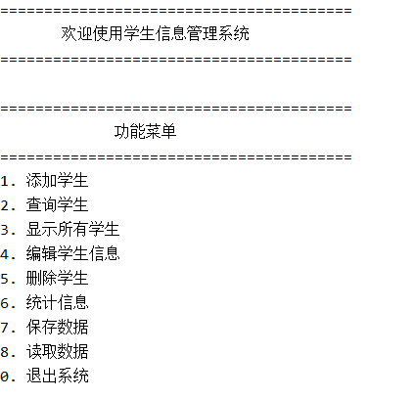
图2-1

（2）新增学生截图如图2-2所示：

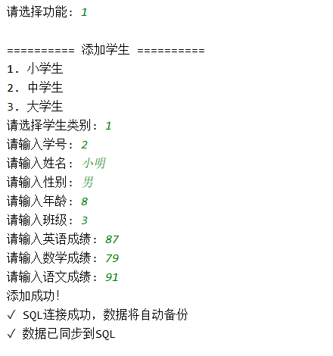
图2-2

（3）学生查询截图如图2-3所示：
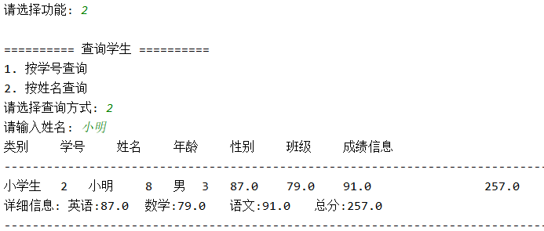
图2-3

（4）全部信息展示截图2-4所示：
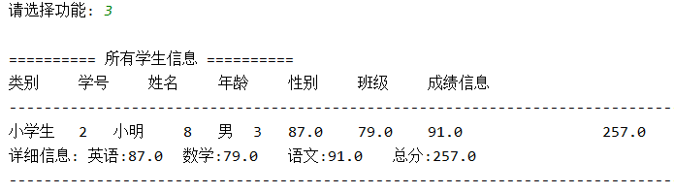
图2-4

（5）编辑学生信息截图如图2-5所示：
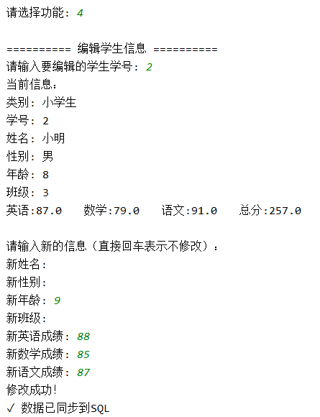
图2-5

（6）删除学生截图如图2-6所示：
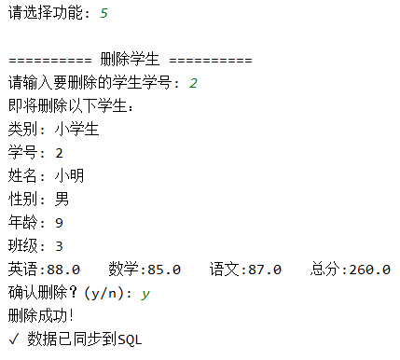
图2-6

（7）统计信息截图如图2-7所示:
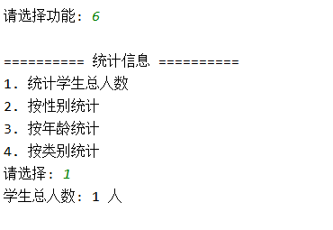
图2-7

（8）数据保存截图如图2-8所示
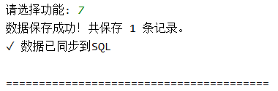
图2-8
（9）数据读取截图如图2-9所示：
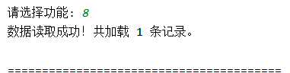
图2-9

五、用户使用说明

5.1 项目部署与运行步骤
1. 环境准备
安装JDK8、MySQL5.7/8.0，新建数据库studentdata；导入mysql驱动依赖。
2. 数据库配置
使用上方4.2的SQL语句，在studentdata库中执行建表语句。
3. 项目导入
在IDEA导入项目，包结构：entity、dao、service、service.impl、controller。
4. 配置校验
核对SQLSave中数据库账号：USER=root，PWD=Aa23577573!、URL与本地MySQL匹配。
5. 启动运行
打开StudentController，执行main()方法，在控制台菜单输入数字使用对应功能。
6. 数据持久化
操作完成可选7保存（本地文件+MySQL双备份）；下次启动可选8读取历史数据。

5.2 系统各功能使用说明
1. 添加：先选择学生类型（1代表小学生、2代表中学生、3代表大学生），再按照提示依次输入对应信息，系统会自动校验学号，学号不可重复，重复时会提示添加失败。
2. 查询：选择按学号或按姓名查询，输入对应的学号或姓名，系统会检索并展示匹配的学生信息。
3. 显示：选择该功能后，系统会自动列出数据库中所有学生的完整信息，每条记录单独展示。
4. 修改：输入需要修改的学生学号，系统会先查询该学生信息，再重新录入新的信息并更新到数据库中，修改时仍会保证学号的唯一性。
5. 删除：输入要删除的学生学号，系统会根据学号删除对应的学生记录，若学号不存在会提示“记录为空”。
6. 统计：选择该功能后，系统会自动统计并显示学生总人数、性别分布、年龄分布数据。
7. 保存/读取：保存功能会将数据库中的所有学生数据存入students.dat文件；读取功能会从students.dat文件中读取数据并批量导入到数据库中。

5.3 软件使用注意事项
1. 运行项目前须提前启动MySQL服务，核对数据库地址、账号、密码，参数错误将无法连接数据库。
2. 添加、修改学生信息时，学号为唯一标识，不可与数据库已有学号重复，重复数据无法保存入库。
3. 删除、修改操作必须填写准确学号，学号不存在系统提示记录为空，无法执行操作。
4. 文件保存与读取默认使用students.dat，不要随意改名、移动或删除该文件，否则读写功能失效。
5. 录入成绩、年龄等数字信息时填写合法数值，非法字符会造成数据入库异常。
6. 操作完毕后可通过保存功能备份数据库数据，防止数据误删丢失。

六、调试与测试

6.1功能测试用例
1. 添加测试
输入重复学号新增学生，预期：系统提示学号重复，数据无法存入MySQL数据库；输入全新合法信息，数据成功入库。
2. 查询测试
输入已存在学号/姓名，正常展示对应学生数据；输入不存在信息，提示无匹配记录。
3. 全量显示测试
调用显示功能，控制台分行逐条输出数据库内全部学生信息。
4. 修改测试
填写已有学号修改信息，新学号无重复则更新库内数据；新学号和库中重复则修改失败。
5. 删除测试
输入存在学号，数据库对应数据删除；输入不存在学号，提示“记录为空！”。
6. 统计测试
执行统计功能，控制台输出总人数、性别统计、年龄分组数据。
7. 文件保存测试
执行保存，数据库全部数据生成students.txt本地文件。
8. 文件读取测试
读取students.txt，文件内数据批量插入MySQL。

6.2常见bug及解决办法
1. 数据库连接失败
原因：MySQL未启动、账号密码写错；解决：开启MySQL服务，修正url、user、password。
2. 添加时报学号重复异常
原因：未提前查询数据库校验id；解决：先按学号查询，存在则拦截新增。
3. 文件读写报错找不到路径
原因：students.dat被删除、路径错误；解决：保证文件在项目根目录，缺失时程序自动新建文件。
4. 修改/删除无数据提示异常
原因：未判断查询结果为空；解决：先根据学号查询，无数据直接提示记录为空，终止操作。
5. 数字字段录入中文崩溃
原因：年龄、成绩接收非数字；解决：录入时增加输入校验，非数字提示重新输入。

总结、附录和参考资料

7.1项目开发总结
本项目采用Java+MySQL+JDBC技术实现多类型学生信息管理系统，依托面向对象继承思想划分学生实体，分层为实体层、数据库操作层、工具类与主控菜单层，完整实现题目要求的添加、查询、全量展示、修改、删除、统计、文件存取八大功能。

开发过程中熟练掌握JDBC连接数据库完成数据持久化，解决了学号唯一性校验、文件解析入库、非法输入拦截等问题。通过调试各类BUG，完善数据库异常、输入异常处理逻辑，加深了面向对象、分层开发与数据库交互的理解。系统以控制台菜单交互，全部数据落地MySQL，文件功能用于数据备份与恢复，满足课程设计需求。

7.2附录：完整源码、数据库脚本
完整源码
import java.io.*;
import java.util.*;
import java.util.stream.Collectors;
import java.sql.*;
// 基本学生信息
abstract class numStudent implements Serializable {
public String id;
public String name;
public String gender;
public int age;
public String className;
public numStudent() {}
public numStudent(String id, String name, String gender, int age, String className) {
this.id = id;
this.name = name;
this.gender = gender;
this.age = age;
this.className = className;
}
public abstract String getType();
public abstract String getInfo();
@Override
public String toString() {
return String.format("%s\t%s\t%s\t%d\t%s\t%s",
getType(), id, name, age, gender, className);
}
}
// 小学生
class PrimarynumStudent extends numStudent {
public double english;
public double math;
public double chinese;
public PrimarynumStudent() {}
public PrimarynumStudent(String id, String name, String gender, int age,
String className, double english, double math, double chinese) {
super(id, name, gender, age, className);
this.english = english;
this.math = math;
this.chinese = chinese;
}
public double getTotalScore() {
return english + math + chinese;
}
@Override
public String getType() {
return "小学生";
}
@Override
public String getInfo() {
return String.format("英语:%.1f\t数学:%.1f\t语文:%.1f\t总分:%.1f",
english, math, chinese, getTotalScore());
}
@Override
public String toString() {
return super.toString() + String.format("\t%.1f\t%.1f\t%.1f\t\t\t\t%.1f",
english, math, chinese, getTotalScore());
}
}
// 中学生
class MiddlenumStudent extends PrimarynumStudent {
public double geography;
public double history;
public String address;
public MiddlenumStudent() {}
public MiddlenumStudent(String id, String name, String gender, int age, String className,
double english, double math, double chinese,
double geography, double history, String address) {
super(id, name, gender, age, className, english, math, chinese);
this.geography = geography;
this.history = history;
this.address = address;
}
@Override
public double getTotalScore() {
return super.getTotalScore() + geography + history;
}
@Override
public String getType() {
return "中学生";
}
@Override
public String getInfo() {
return String.format("英语:%.1f\t数学:%.1f\t语文:%.1f\t地理:%.1f\t历史:%.1f\t总分:%.1f\n\t家庭住址:%s",
english, math, chinese, geography, history, getTotalScore(), address);
}
@Override
public String toString() {
return super.toString() + String.format("\t%.1f\t%.1f\t%s",
geography, history, address);
}
}
// 大学生
class UniversitynumStudent extends numStudent {
private static boolean sqlEnabled = true;
public String major;
public String address;
public String phone;
public UniversitynumStudent() {}
public UniversitynumStudent(String id, String name, String gender, int age, String className,
String major, String address, String phone) {
super(id, name, gender, age, className);
this.major = major;
this.address = address;
this.phone = phone;
}
@Override
public String getType() {
return "大学生";
}
@Override
public String getInfo() {
return String.format("专业:%s\t地址:%s\t电话:%s", major, address, phone);
}
@Override
public String toString() {
return super.toString() + String.format("\t%s\t%s\t%s\t\t\t",
major, address, phone);
}
}
// 学生管理系统类
class numStudentSystem {
public List<numStudent> students;
public Scanner scanner;
private static final String DATA_FILE = "students.dat";
public numStudentSystem() {
students = new ArrayList<>();
scanner = new Scanner(System.in);
loadFromFile();
}
// ========== 1. 添加功能 ==========
public void addStudent() {
System.out.println("\n========== 添加学生 ==========");
System.out.println("1. 小学生");
System.out.println("2. 中学生");
System.out.println("3. 大学生");
System.out.print("请选择学生类别: ");
int choice = getIntInput();
if (choice < 1 || choice > 3) {
System.out.println("输入错误！");
return;
}
System.out.print("请输入学号: ");
String id = scanner.nextLine().trim();
// 检查学号唯一性
if (findStudentById(id) != null) {
System.out.println("错误：学号已存在，添加失败！");
return;
}
System.out.print("请输入姓名: ");
String name = scanner.nextLine().trim();
System.out.print("请输入性别: ");
String gender = scanner.nextLine().trim();
System.out.print("请输入年龄: ");
int age = getIntInput();
System.out.print("请输入班级: ");
String className = scanner.nextLine().trim();
switch (choice) {
case 1:
System.out.print("请输入英语成绩: ");
double english = getDoubleInput();
System.out.print("请输入数学成绩: ");
double math = getDoubleInput();
System.out.print("请输入语文成绩: ");
double chinese = getDoubleInput();
students.add(new PrimarynumStudent(id, name, gender, age, className, english, math, chinese));
break;
case 2:
System.out.print("请输入英语成绩: ");
double eng = getDoubleInput();
System.out.print("请输入数学成绩: ");
double mat = getDoubleInput();
System.out.print("请输入语文成绩: ");
double chi = getDoubleInput();
System.out.print("请输入地理成绩: ");
double geo = getDoubleInput();
System.out.print("请输入历史成绩: ");
double his = getDoubleInput();
System.out.print("请输入家庭住址: ");
String addr = scanner.nextLine().trim();
students.add(new MiddlenumStudent(id, name, gender, age, className, eng, mat, chi, geo, his, addr));
break;
case 3:
System.out.print("请输入专业: ");
String major = scanner.nextLine().trim();
System.out.print("请输入家庭地址: ");
String address = scanner.nextLine().trim();
System.out.print("请输入联系方式: ");
String phone = scanner.nextLine().trim();
students.add(new UniversitynumStudent(id, name, gender, age, className, major, address, phone));
break;
}
System.out.println("添加成功！");
SQLSave.save(students);
}
// 获取整数输入（带异常处理）
private int getIntInput() {
while (true) {
try {
int value = Integer.parseInt(scanner.nextLine().trim());
return value;
} catch (NumberFormatException e) {
System.out.print("请输入正确的数字: ");
}
}
}
// 获取浮点数输入（带异常处理）
private double getDoubleInput() {
while (true) {
try {
double value = Double.parseDouble(scanner.nextLine().trim());
return value;
} catch (NumberFormatException e) {
System.out.print("请输入正确的数字: ");
}
}
}
// 2. 查询功能
public void queryStudent() {
System.out.println("\n========== 查询学生 ==========");
System.out.println("1. 按学号查询");
System.out.println("2. 按姓名查询");
System.out.print("请选择查询方式: ");
int choice = getIntInput();
List<numStudent> results = new ArrayList<>();
if (choice == 1) {
System.out.print("请输入学号: ");
String id = scanner.nextLine().trim();
numStudent s = findStudentById(id);
if (s != null) results.add(s);
} else if (choice == 2) {
System.out.print("请输入姓名: ");
String name = scanner.nextLine().trim();
results = findStudentsByName(name);
} else {
System.out.println("输入错误！");
return;
}
if (results.isEmpty()) {
System.out.println("未找到相关记录！");
} else {
displayStudents(results);
}
}
// 通过学号查找学生
private numStudent findStudentById(String id) {
for (numStudent s : students) {
if (s.id.equals(id)) {
return s;
}
}
return null;
}
// 通过姓名查找学生（模糊匹配）
private List<numStudent> findStudentsByName(String name) {
List<numStudent> results = new ArrayList<>();
for (numStudent s : students) {
if (s.name.contains(name)) {
results.add(s);
}
}
return results;
}
// 显示学生列表
private void displayStudents(List<numStudent> list) {
System.out.println("类别\t学号\t姓名\t年龄\t性别\t班级\t成绩信息");
System.out.println("----------------------------------------------------------------------------------------------------");
for (numStudent s : list) {
System.out.println(s.toString());
System.out.println("详细信息: " + s.getInfo());
System.out.println("----------------------------------------------------------------------------------------------------");
}
}
// 3. 显示功能
public void displayAllStudents() {
if (students.isEmpty()) {
System.out.println("当前系统中没有学生记录！");
return;
}
System.out.println("\n========== 所有学生信息 ==========");
displayStudents(students);
}
//4. 编辑功能
public void editStudent() {
System.out.println("\n========== 编辑学生信息 ==========");
if (students.isEmpty()) {
System.out.println("记录为空，没有可编辑的学生！");
return;
}
System.out.print("请输入要编辑的学生学号: ");
String id = scanner.nextLine().trim();
numStudent student = findStudentById(id);
if (student == null) {
System.out.println("未找到该学生！");
return;
}
System.out.println("当前信息：");
System.out.println(getStudentDetail(student));
System.out.println("\n请输入新的信息（直接回车表示不修改）：");
System.out.print("新姓名: ");
String name = scanner.nextLine().trim();
if (!name.isEmpty()) student.name = name;
System.out.print("新性别: ");
String gender = scanner.nextLine().trim();
if (!gender.isEmpty()) student.gender = gender;
System.out.print("新年龄: ");
String ageStr = scanner.nextLine().trim();
if (!ageStr.isEmpty()) student.age = Integer.parseInt(ageStr);
System.out.print("新班级: ");
String className = scanner.nextLine().trim();
if (!className.isEmpty()) student.className = className;
// 根据不同类型编辑特有信息
if (student instanceof PrimarynumStudent) {
PrimarynumStudent ps = (PrimarynumStudent) student;
System.out.print("新英语成绩: ");
String eng = scanner.nextLine().trim();
if (!eng.isEmpty()) ps.english = Double.parseDouble(eng);
System.out.print("新数学成绩: ");
String math = scanner.nextLine().trim();
if (!math.isEmpty()) ps.math = Double.parseDouble(math);
System.out.print("新语文成绩: ");
String chi = scanner.nextLine().trim();
if (!chi.isEmpty()) ps.chinese = Double.parseDouble(chi);
} else if (student instanceof MiddlenumStudent) {
MiddlenumStudent ms = (MiddlenumStudent) student;
System.out.print("新英语成绩: ");
String eng = scanner.nextLine().trim();
if (!eng.isEmpty()) ms.english = Double.parseDouble(eng);
System.out.print("新数学成绩: ");
String math = scanner.nextLine().trim();
if (!math.isEmpty()) ms.math = Double.parseDouble(math);
System.out.print("新语文成绩: ");
String chi = scanner.nextLine().trim();
if (!chi.isEmpty()) ms.chinese = Double.parseDouble(chi);
System.out.print("新地理成绩: ");
String geo = scanner.nextLine().trim();
if (!geo.isEmpty()) ms.geography = Double.parseDouble(geo);
System.out.print("新历史成绩: ");
String his = scanner.nextLine().trim();
if (!his.isEmpty()) ms.history = Double.parseDouble(his);
System.out.print("新家庭住址: ");
String addr = scanner.nextLine().trim();
if (!addr.isEmpty()) ms.address = addr;
} else if (student instanceof UniversitynumStudent) {
UniversitynumStudent us = (UniversitynumStudent) student;
System.out.print("新专业: ");
String major = scanner.nextLine().trim();
if (!major.isEmpty()) us.major = major;
System.out.print("新地址: ");
String addr = scanner.nextLine().trim();
if (!addr.isEmpty()) us.address = addr;
System.out.print("新联系方式: ");
String phone = scanner.nextLine().trim();
if (!phone.isEmpty()) us.phone = phone;
}
System.out.println("修改成功！");
SQLSave.save(students);
}
// 获取学生详细信息（用于编辑时显示）
private String getStudentDetail(numStudent s) {
return "类别: " + s.getType() +
"\n学号: " + s.id +
"\n姓名: " + s.name +
"\n性别: " + s.gender +
"\n年龄: " + s.age +
"\n班级: " + s.className +
"\n" + s.getInfo();
}
// 5. 删除功能
public void deleteStudent() {
System.out.println("\n========== 删除学生 ==========");
if (students.isEmpty()) {
System.out.println("记录为空，没有可删除的学生！");
return;
}
System.out.print("请输入要删除的学生学号: ");
String id = scanner.nextLine().trim();
numStudent student = findStudentById(id);
if (student == null) {
System.out.println("未找到该学生！");
return;
}
// 显示要删除的学生信息
System.out.println("即将删除以下学生：");
System.out.println(getStudentDetail(student));
System.out.print("确认删除？(y/n): ");
String confirm = scanner.nextLine().trim();
if (confirm.equalsIgnoreCase("y")) {
students.remove(student);
System.out.println("删除成功！");
SQLSave.save(students);
} else {
System.out.println("已取消删除！");
}
}
// 6. 统计功能
public void statistics() {
System.out.println("\n========== 统计信息 ==========");
if (students.isEmpty()) {
System.out.println("当前没有学生记录！");
return;
}
System.out.println("1. 统计学生总人数");
System.out.println("2. 按性别统计");
System.out.println("3. 按年龄统计");
System.out.println("4. 按类别统计");
System.out.print("请选择: ");
int choice = getIntInput();
switch (choice) {
case 1:
System.out.println("学生总人数: " + students.size() + " 人");
break;
case 2:
long maleCount = students.stream().filter(s -> "男".equals(s.gender)).count();
long femaleCount = students.stream().filter(s -> "女".equals(s.gender)).count();
System.out.println("男生: " + maleCount + " 人");
System.out.println("女生: " + femaleCount + " 人");
break;
case 3:
Map<Integer, Long> ageStat = students.stream()
.collect(Collectors.groupingBy(s -> s.age, Collectors.counting()));
System.out.println("年龄分布：");
ageStat.forEach((age, count) -> System.out.println(age + "岁: " + count + " 人"));
break;
case 4:
long primary = students.stream().filter(s -> s instanceof PrimarynumStudent).count();
long middle = students.stream().filter(s -> s instanceof MiddlenumStudent).count();
long university = students.stream().filter(s -> s instanceof UniversitynumStudent).count();
System.out.println("小学生: " + primary + " 人");
System.out.println("中学生: " + middle + " 人");
System.out.println("大学生: " + university + " 人");
break;
default:
System.out.println("输入错误！");
}
}
// 7. 保存功能
public void saveToFile() {
try (ObjectOutputStream oos = new ObjectOutputStream(new FileOutputStream(DATA_FILE))) {
oos.writeObject(students);
System.out.println("数据保存成功！共保存 " + students.size() + " 条记录。");
SQLSave.save(students);
} catch (IOException e) {
System.out.println("保存失败: " + e.getMessage());
}
}
// 8. 读取功能
public void loadFromFile() {
File file = new File(DATA_FILE);
if (!file.exists()) {
System.out.println("没有找到保存的数据文件！");
return;
}
try (ObjectInputStream ois = new ObjectInputStream(new FileInputStream(DATA_FILE))) {
students = (List<numStudent>) ois.readObject();
System.out.println("数据读取成功！共加载 " + students.size() + " 条记录。");
} catch (IOException | ClassNotFoundException e) {
System.out.println("读取失败: " + e.getMessage());
}
}
}
// ==================== SQL 备份类 ====================
class SQLSave {
// ========== 修改下面两行为你的数据库信息 ==========
private static final String USER = "root";
private static final String PASSWORD = "Aa23577573!";
// ================================================
private static final String URL = "jdbc:mysql://localhost:3306/studentdata?serverTimezone=Asia/Shanghai";
private static Connection conn = null;
private static void connect() {
try {
Class.forName("com.mysql.cj.jdbc.Driver");
conn = DriverManager.getConnection(URL, USER, PASSWORD);
createTable();
System.out.println("✓ SQL连接成功，数据将自动备份");
} catch (Exception e) {
System.out.println("提示：SQL未连接，程序正常运行");
}
}
private static void createTable() throws SQLException {
conn.createStatement().execute("CREATE TABLE IF NOT EXISTS student_data (" +
"id VARCHAR(20) PRIMARY KEY," +
"name VARCHAR(50)," +
"gender VARCHAR(10)," +
"age INT," +
"class_name VARCHAR(50)," +
"student_type VARCHAR(20)," +
"all_info TEXT)");
}
public static void save(List<numStudent> students) {
if (conn == null) connect();
if (conn == null) return;
try {
conn.createStatement().execute("DELETE FROM student_data");
for (numStudent s : students) {
String sql = "INSERT INTO student_data VALUES (?,?,?,?,?,?,?)";
PreparedStatement pstmt = conn.prepareStatement(sql);
pstmt.setString(1, s.id);
pstmt.setString(2, s.name);
pstmt.setString(3, s.gender);
pstmt.setInt(4, s.age);
pstmt.setString(5, s.className);
pstmt.setString(6, s.getType());
pstmt.setString(7, s.getInfo());
pstmt.executeUpdate();
}
System.out.println("✓ 数据已同步到SQL");
} catch (SQLException e) {}
}
}
public class Student
{
public static void main(String[] args) {
numStudentSystem system = new numStudentSystem();
Scanner scanner = new Scanner(System.in);
System.out.println("========================================");
System.out.println(" 欢迎使用学生信息管理系统 ");
System.out.println("========================================");
while (true) {
System.out.println("\n========================================");
System.out.println(" 功能菜单 ");
System.out.println("========================================");
System.out.println("1. 添加学生");
System.out.println("2. 查询学生");
System.out.println("3. 显示所有学生");
System.out.println("4. 编辑学生信息");
System.out.println("5. 删除学生");
System.out.println("6. 统计信息");
System.out.println("7. 保存数据");
System.out.println("8. 读取数据");
System.out.println("0. 退出系统");
System.out.println("========================================");
System.out.print("请选择功能: ");
int choice;
try {
choice = Integer.parseInt(scanner.nextLine().trim());
} catch (NumberFormatException e) {
System.out.println("请输入数字！");
continue;
}
switch (choice) {
case 1:
system.addStudent();
break;
case 2:
system.queryStudent();
break;
case 3:
system.displayAllStudents();
break;
case 4:
system.editStudent();
break;
case 5:
system.deleteStudent();
break;
case 6:
system.statistics();
break;
case 7:
system.saveToFile();
break;
case 8:
system.loadFromFile();
break;
case 0:
System.out.print("是否保存数据？(y/n): ");
String save = scanner.nextLine().trim();
if (save.equalsIgnoreCase("y")) {
system.saveToFile();
}
System.out.println("感谢使用，再见！");
System.exit(0);
break;
default:
System.out.println("无效选择，请重新输入！");
}
}
}
}

数据库脚本
CREATE DATABASE IF NOT EXISTS studentdata DEFAULT CHARSET=utf8;
USE studentdata;
CREATE TABLE IF NOT EXISTS student_data(
id VARCHAR(20) PRIMARY KEY COMMENT '学生学号',
name VARCHAR(50) NOT NULL COMMENT '学生姓名',
gender VARCHAR(10) COMMENT '学生性别',
age INT COMMENT '学生年龄',
class_name VARCHAR(50) COMMENT '所在班级',
student_type VARCHAR(20) COMMENT '学生类型：小学生/中学生/大学生',
all_info TEXT COMMENT '成绩、专业等扩展信息'
);

7.3参考文献
[1] 耿祥义，张跃平. Java 面向对象程序设计。清华大学出版社.
[2] 毕治国. Java 语言程序设计教程。高等教育出版社.
[3] 李月军.数据库原理及应用(MySQL版):第2版[M].北京:清华大学出版社.
[4] 严蔚敏，吴伟民。数据结构（C 语言版）. 清华大学出版社.

